全年负荷计算报告书
博物馆
设计编号：

工程地点 | ： | 山西-吕梁
建设单位 | ：
设计单位 | ：
设计人 | ：
校对人 | ：
审定人 | ：
报告日期 | : | 2026年1月1日

采用软件 | : 暖通负荷BECH2025 | 
软件版本 | : 20250505(PLUS)
正版授权码 | : T19581532550
研发单位 | : 北京绿建软件股份有限公司

目 录

1 建筑概况 4
2 设计依据 4
3 规定性指标检查 错误！未定义书签。
3.1 体形系数 错误！未定义书签。
3.2 开间窗墙面积比 错误！未定义书签。
3.3 屋顶构造 错误！未定义书签。
3.3.1 屋顶构造一 错误！未定义书签。
3.3.2 屋顶构造二 错误！未定义书签。
3.3.3 屋顶构造N 错误！未定义书签。
3.3.4 屋顶平均热工性能 错误！未定义书签。
4 附表 耗热量计算详表 错误！未定义书签。

建筑概况
地理位置 | 山西-吕梁
气候分区 | 寒冷A区
北纬 | 37.52
东经 | 111.14
建筑名称 | 博物馆
建筑类型 | 公共建筑
计算建筑面积 | 地上 11957.25 ㎡ | 地下 0.00 ㎡
建筑高度 | 地上 18.00 m | 地下0.00 m
建筑层数 | 地上 3 | 地下 0
北向角度 | 90°

气象数据

气象地点
山西-离石, 《建筑节能气象参数标准》JGJ346-2014

逐日干球温度表
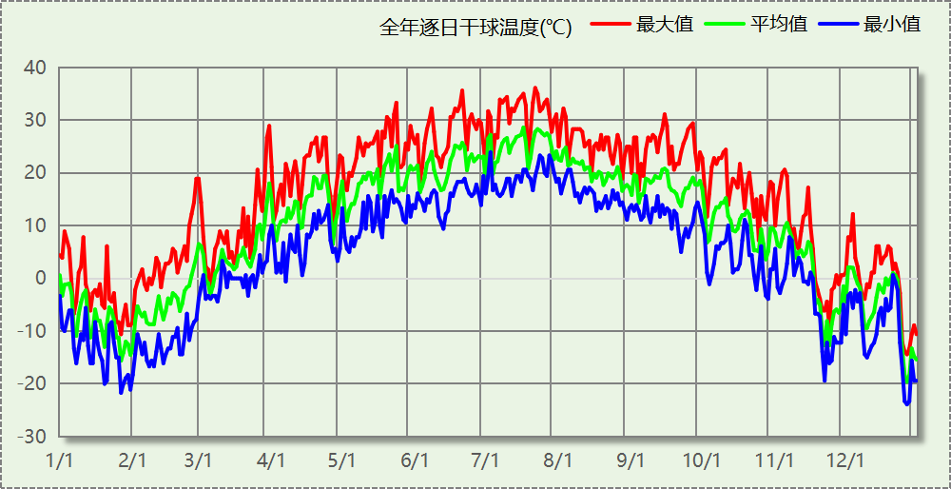

逐月辐照量表
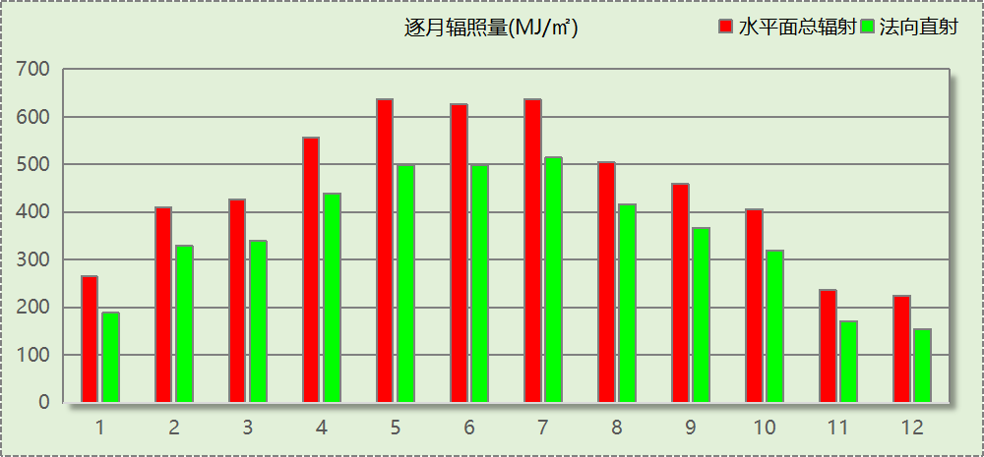

峰值工况
气象数据 | 时刻 | 干球温度(℃) | 湿球温度(℃) | 含湿量(g/kg) | 焓值(kj/kg)
最热 | 07月21日16时 | 36.1 | 22.8 | 13.8 | 71.7
最冷 | 12月26日07时 | -23.9 | -24.4 | 0.2 | -23.5

软件介绍
本报告采用的软件为绿建暖通负荷BECH2025通负荷BECH2018，该软件紧密结合暖通和节能设计规范、可根据项目实际情况建立建筑热工模型，并可对围护结构材料、房间内扰发热、作息时间表、热回收方式等参数进行设置。
软件包含全国各地典型气象年数据，内置DOE2.1E内核，对于建筑的逐时负荷进行动态模拟，既可以模拟8760小时理想负荷，也可以根据设定好的采暖期/空调期进行逐时模拟。
软件还支持分析全年建筑能耗的来源构成，依据日射得热、新风负荷、围护传热和内扰得热进行归类分项，生成设计建筑全年负荷计算报告书，提供详实的数据和多样的图表，为设计师在设备选型、制定运行策略等方面提供参考和帮助。

围护结构

屋顶构造

屋顶构造一
材料名称  （由上到下） | 厚度δ | 导热系数λ | 蓄热系数S | 修正  系数 | 热阻R | 热惰性  指标
材料名称  （由上到下） | (mm) | W/(m.K) | W/(㎡.K) | α | (㎡K)/W | D=R*S
无机保温砂浆(ρ=400) | 40 | 0.140 | 2.068 | 1.00 | 0.286 | 0.591
挤塑聚苯乙烯泡沫塑料（带表皮） | 20 | 0.030 | 0.340 | 1.20 | 0.556 | 0.227
浮石混凝土(ρ=1100)(水泥焦渣) | 20 | 0.420 | 6.130 | 1.00 | 0.048 | 0.292
加气混凝土、泡沫混凝土(ρ=700) | 80 | 0.180 | 3.100 | 1.00 | 0.444 | 1.378
加气混凝土、泡沫混凝土(ρ=300) | 120 | 0.100 | 1.514 | 1.00 | 1.200 | 1.817
石灰砂浆 | 20 | 0.810 | 10.070 | 1.00 | 0.025 | 0.249
各层之和∑ | 300 | － | － | － | 2.558 | 4.553
传热系数K=1/(0.15+∑R) | 0.37

外墙构造

外墙构造一
材料名称  （由外到内） | 厚度δ | 导热系数λ | 蓄热系数S | 修正  系数 | 热阻R | 热惰性  指标
材料名称  （由外到内） | (mm) | W/(m.K) | W/(㎡.K) | α | (㎡K)/W | D=R*S
浮石混凝土(ρ=1100)(水泥焦渣) | 20 | 0.420 | 6.130 | 1.00 | 0.048 | 0.292
挤塑聚苯乙烯泡沫塑料（带表皮） | 20 | 0.030 | 0.340 | 1.20 | 0.556 | 0.227
浮石混凝土(ρ=1100)(水泥焦渣) | 20 | 0.420 | 6.130 | 1.00 | 0.048 | 0.292
加气混凝土、泡沫混凝土(ρ=300) | 200 | 0.100 | 1.514 | 1.00 | 2.000 | 3.028
石灰砂浆 | 20 | 0.810 | 10.070 | 1.00 | 0.025 | 0.249
各层之和∑ | 280 | － | － | － | 2.675 | 4.087
传热系数K=1/(0.15+∑R) | 0.35

挑空楼板构造

挑空楼板构造一
材料名称  （由上到下） | 厚度δ | 导热系数λ | 蓄热系数S | 修正  系数 | 热阻R | 热惰性  指标
材料名称  （由上到下） | (mm) | W/(m.K) | W/(㎡.K) | α | (㎡K)/W | D=R*S
浮石混凝土(ρ=1100)(水泥焦渣) | 20 | 0.420 | 6.130 | 1.00 | 0.048 | 0.292
加气混凝土、泡沫混凝土(ρ=300) | 120 | 0.100 | 1.514 | 1.00 | 1.200 | 1.817
浮石混凝土(ρ=1100)(水泥焦渣) | 20 | 0.420 | 6.130 | 1.00 | 0.048 | 0.292
挤塑聚苯乙烯泡沫塑料（带表皮） | 20 | 0.030 | 0.340 | 1.20 | 0.556 | 0.227
浮石混凝土(ρ=1100)(水泥焦渣) | 20 | 0.420 | 6.130 | 1.00 | 0.048 | 0.292
各层之和∑ | 200 | － | － | － | 1.898 | 2.919
传热系数K=1/(0.15+∑R) | 0.49

楼板构造

楼板构造一
材料名称 | 厚度δ | 导热系数λ | 蓄热系数S | 修正  系数 | 热阻R | 热惰性  指标
材料名称 | (mm) | W/(m.K) | W/(㎡.K) | α | (㎡K)/W | D=R*S
浮石混凝土(ρ=1100)(水泥焦渣) | 20 | 0.420 | 6.130 | 1.00 | 0.048 | 0.292
加气混凝土、泡沫混凝土(ρ=300) | 120 | 0.100 | 1.514 | 1.00 | 1.200 | 1.817
石灰砂浆 | 20 | 0.810 | 10.070 | 1.00 | 0.025 | 0.249
各层之和∑ | 160 | － | － | － | 1.272 | 2.357
传热系数K=1/(0.22+∑R) | 0.67

周边地面构造

周边地面构造一
材料名称 | 厚度δ | 导热系数λ | 蓄热系数S | 修正  系数 | 热阻R | 热惰性  指标
材料名称 | (mm) | W/(m.K) | W/(㎡.K) | α | (㎡K)/W | D=R*S
浮石混凝土(ρ=1100)(水泥焦渣) | 20 | 0.420 | 6.130 | 1.00 | 0.048 | 0.292
加气混凝土、泡沫混凝土(ρ=300) | 120 | 0.100 | 1.514 | 1.00 | 1.200 | 1.817
各层之和∑ | 140 | － | － | － | 1.248 | 2.109
传热系数K=1/(0.11+∑R) | 0.32

非周边地面构造

非周边地面构造一
材料名称 | 厚度δ | 导热系数λ | 蓄热系数S | 修正  系数 | 热阻R | 热惰性  指标
材料名称 | (mm) | W/(m.K) | W/(㎡.K) | α | (㎡K)/W | D=R*S
浮石混凝土(ρ=1100)(水泥焦渣) | 20 | 0.420 | 6.130 | 1.00 | 0.048 | 0.292
加气混凝土、泡沫混凝土(ρ=300) | 120 | 0.100 | 1.514 | 1.00 | 1.200 | 1.817
各层之和∑ | 140 | － | － | － | 1.248 | 2.109
传热系数K=1/(0.11+∑R) | 0.22

门构造
序号 | 构造名称 | 传热系数 | 备注
1 | 保温门（多功能门） | 1.500

窗构造
序号 | 构造名称 | 传热系数 | 窗遮阳系数 | 可见光透射比 | 备注
1 | 12A钢铝单框双玻窗（平均） | 2.500 | 0.448 | 0.800 | 来源《民用建筑热工设计规范》
2 | 12A钢铝单框双玻窗（平均） | 2.500 | 0.448 | 1.000 | 来源《民用建筑热工设计规范》
3 | 12A钢铝单框双玻窗（平均） | 2.500 | 0.448 | 1.000 | 来源《民用建筑热工设计规范》

房间类型

房间参数表
房间类型 | 空调温度  ℃ | 供暖温度  ℃ | 新风量 | 人员密度 | 照明功率  密度 | 电器设备  功率
卫生间 | 26 | 20 | 30(m^3/h.人) | 8(m^2/人) | 8(W/m^2) | 15(W/m^2)
大厅 | 26 | 20 | 30(m^3/h.人) | 8(m^2/人) | 8(W/m^2) | 15(W/m^2)
展览馆 | 26 | 20 | 30(m^3/h.人) | 8(m^2/人) | 8(W/m^2) | 15(W/m^2)
展览馆 | 26 | 20 | 30(m^3/h.人) | 8(m^2/人) | 9(W/m^2) | 15(W/m^2)
库房 | 26 | 20 | 30(m^3/h.人) | 8(m^2/人) | 8(W/m^2) | 15(W/m^2)
普通办公室 | 26 | 20 | 30(m^3/h.人) | 8(m^2/人) | 8(W/m^2) | 15(W/m^2)
标本制作室 | 26 | 20 | 30(m^3/h.人) | 8(m^2/人) | 8(W/m^2) | 15(W/m^2)
楼梯间 | 26 | 20 | 30(m^3/h.人) | 8(m^2/人) | 8(W/m^2) | 15(W/m^2)
空房间 | － | － | 20(m^3/h.人) | 0(人) | 0(W/m^2) | 0(W/m^2)
设备间 | － | － | 0(次/h) | 0(人) | 6(W/m^2) | 15(W/m^2)
走廊 | 26 | 20 | 30(m^3/h.人) | 8(m^2/人) | 8(W/m^2) | 15(W/m^2)
酒吧、茶座 | 26 | 18 | 30(m^3/h.人) | 2(m^2/人) | 8(W/m^2) | 0(W/m^2)

作息时间表
详见附录

系统设置

系统划分
系统编号 | 热回收  类型 | 启动  条件 | 回收  效率 | 排风  比例 | 面积(m2) | 包含的房间
自动 | 无 | -- | -- | -- | 11077.05 | 所有房间

运行时间表
详见附录

计算结果

模拟周期
全年8760小时模拟

全年冷暖需求
系统名称\负荷 | 供暖需求  (kWh) | 供暖指标  kWh/(㎡·a) | 供冷需求  (kWh) | 供冷指标  kWh/(㎡·a)
建筑总计 | 503551 | 42.11 | 492024 | 41.15
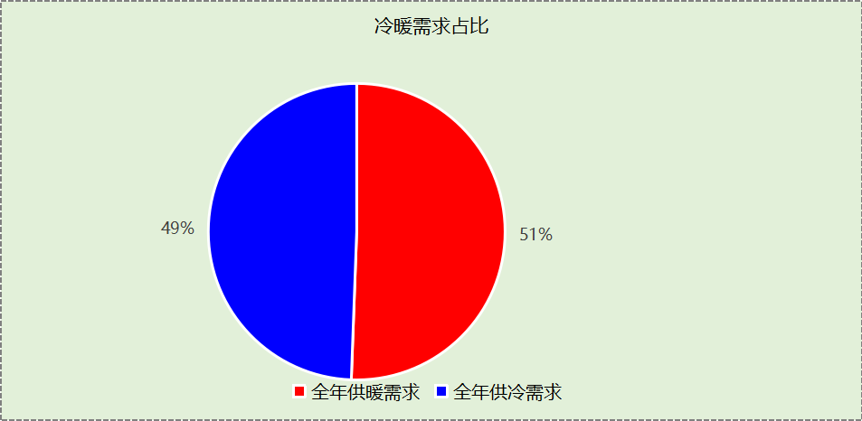

负荷分项统计
分类 | 围护传热 | 室内得热 | 窗日射 | 不利  新风/渗透 | 有利  新风/渗透 | 热回收 | 合计
供暖(kWh/㎡) | -30.37 | 19.88 | 3.18 | -34.80 | — | 0.00 | -42.11
供冷(kWh/㎡) | 5.15 | 29.70 | 4.74 | 6.56 | -4.99 | 0.00 | 41.15
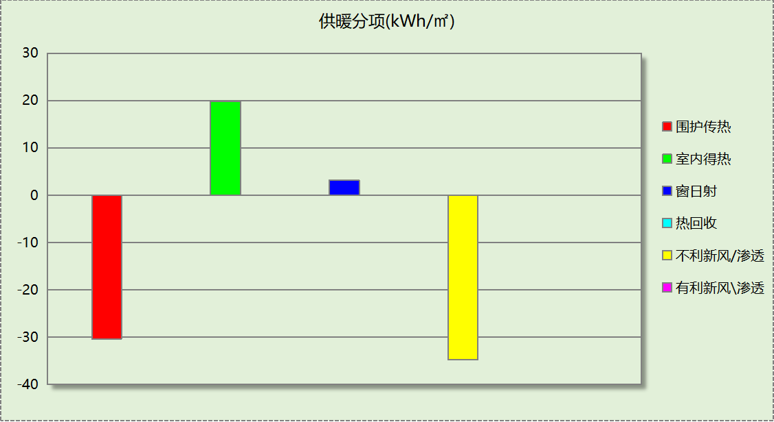
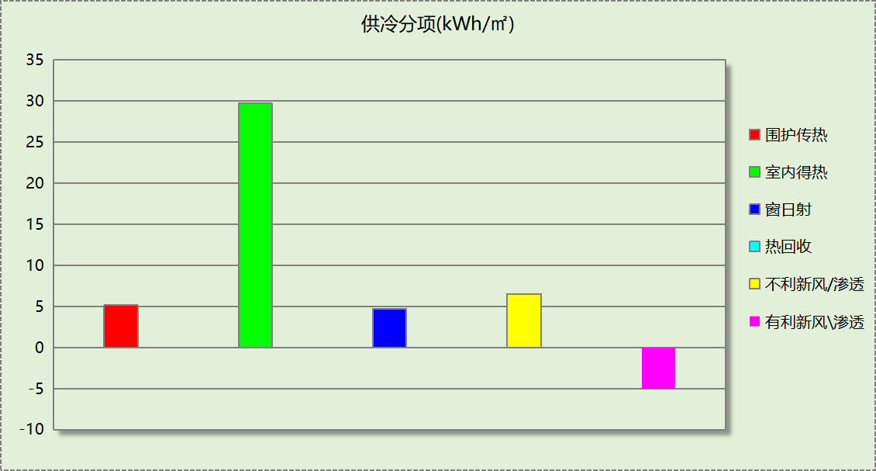

逐月负荷表
月份 | 供暖(kWh) | 供冷(kWh) | 热负荷  峰值(kW) | 热负荷  峰值时刻 | 冷负荷  峰值(kW) | 冷负荷  峰值时刻
1月 | 156242 | 0 | 1593.239 | 1月28日7时 | 0.000 | --
2月 | 93316 | 0 | 1678.515 | 2月14日7时 | 0.000 | --
3月 | 47767 | 9 | 757.830 | 3月18日7时 | 1.814 | 3月29日15时
4月 | 1268 | 9225 | 91.093 | 4月9日7时 | 266.962 | 4月22日14时
5月 | 37 | 50165 | 9.694 | 5月3日7时 | 544.655 | 5月23日15时
6月 | 0 | 81605 | 0.000 | -- | 684.196 | 6月21日12时
7月 | 0 | 166856 | 0.000 | -- | 922.924 | 7月22日12时
8月 | 0 | 115423 | 0.000 | -- | 905.710 | 8月2日14时
9月 | 0 | 64243 | 0.000 | -- | 623.126 | 9月13日14时
10月 | 2499 | 4486 | 399.461 | 10月28日7时 | 212.099 | 10月10日15时
11月 | 67708 | 12 | 1334.516 | 11月25日7时 | 2.678 | 11月5日15时
12月 | 134714 | 0 | 1674.738 | 12月30日7时 | 0.000 | --
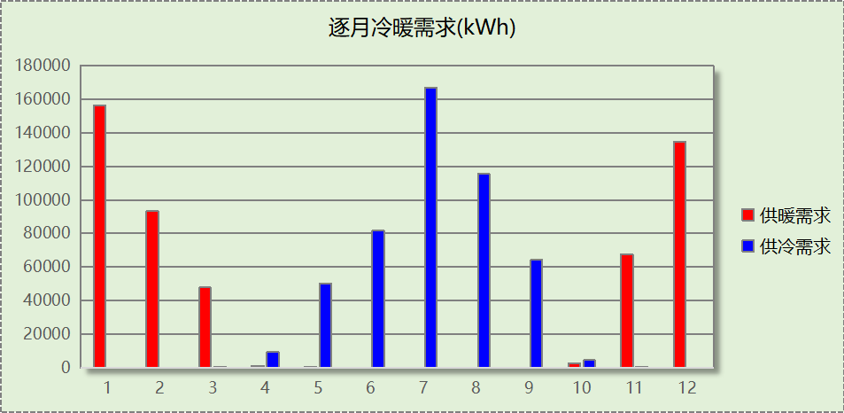
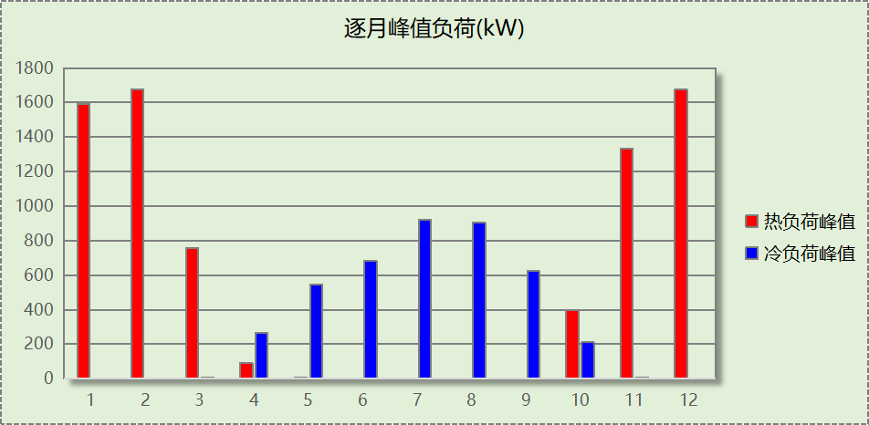

附录
工作日/节假日人员逐时在室率(%)

房间类型 | 1 | 2 | 3 | 4 | 5 | 6 | 7 | 8 | 9 | 10 | 11 | 12 | 13 | 14 | 15 | 16 | 17 | 18 | 19 | 20 | 21 | 22 | 23 | 24
卫生间 | 0 | 0 | 0 | 0 | 0 | 0 | 10 | 50 | 100 | 100 | 100 | 30 | 100 | 100 | 100 | 100 | 50 | 20 | 10 | 0 | 0 | 0 | 0 | 0
卫生间 | 0 | 0 | 0 | 0 | 0 | 0 | 0 | 20 | 45 | 0 | 0 | 0 | 0 | 0 | 0 | 0 | 0 | 0 | 0 | 0 | 0 | 0 | 0 | 0
大厅 | 0 | 0 | 0 | 0 | 0 | 0 | 10 | 50 | 100 | 100 | 100 | 30 | 100 | 100 | 100 | 100 | 50 | 20 | 10 | 0 | 0 | 0 | 0 | 0
大厅 | 0 | 0 | 0 | 0 | 0 | 0 | 0 | 20 | 45 | 0 | 0 | 0 | 0 | 0 | 0 | 0 | 0 | 0 | 0 | 0 | 0 | 0 | 0 | 0
展览馆 | 0 | 0 | 0 | 0 | 0 | 0 | 10 | 50 | 100 | 100 | 100 | 30 | 100 | 100 | 100 | 100 | 50 | 20 | 10 | 0 | 0 | 0 | 0 | 0
展览馆 | 0 | 0 | 0 | 0 | 0 | 0 | 0 | 20 | 45 | 0 | 0 | 0 | 0 | 0 | 0 | 0 | 0 | 0 | 0 | 0 | 0 | 0 | 0 | 0
展览馆 | 0 | 0 | 0 | 0 | 0 | 0 | 10 | 50 | 100 | 100 | 100 | 30 | 100 | 100 | 100 | 100 | 50 | 20 | 10 | 0 | 0 | 0 | 0 | 0
展览馆 | 0 | 0 | 0 | 0 | 0 | 0 | 0 | 20 | 45 | 0 | 0 | 0 | 0 | 0 | 0 | 0 | 0 | 0 | 0 | 0 | 0 | 0 | 0 | 0
库房 | 0 | 0 | 0 | 0 | 0 | 0 | 10 | 50 | 100 | 100 | 100 | 30 | 100 | 100 | 100 | 100 | 50 | 20 | 10 | 0 | 0 | 0 | 0 | 0
库房 | 0 | 0 | 0 | 0 | 0 | 0 | 0 | 20 | 45 | 0 | 0 | 0 | 0 | 0 | 0 | 0 | 0 | 0 | 0 | 0 | 0 | 0 | 0 | 0
普通办公室 | 0 | 0 | 0 | 0 | 0 | 0 | 10 | 50 | 100 | 100 | 100 | 30 | 100 | 100 | 100 | 100 | 50 | 20 | 10 | 0 | 0 | 0 | 0 | 0
普通办公室 | 0 | 0 | 0 | 0 | 0 | 0 | 0 | 20 | 45 | 0 | 0 | 0 | 0 | 0 | 0 | 0 | 0 | 0 | 0 | 0 | 0 | 0 | 0 | 0
标本制作室 | 0 | 0 | 0 | 0 | 0 | 0 | 10 | 50 | 100 | 100 | 100 | 30 | 100 | 100 | 100 | 100 | 50 | 20 | 10 | 0 | 0 | 0 | 0 | 0
标本制作室 | 0 | 0 | 0 | 0 | 0 | 0 | 0 | 20 | 45 | 0 | 0 | 0 | 0 | 0 | 0 | 0 | 0 | 0 | 0 | 0 | 0 | 0 | 0 | 0
楼梯间 | 0 | 0 | 0 | 0 | 0 | 0 | 10 | 50 | 100 | 100 | 100 | 30 | 100 | 100 | 100 | 100 | 50 | 20 | 10 | 0 | 0 | 0 | 0 | 0
楼梯间 | 0 | 0 | 0 | 0 | 0 | 0 | 0 | 20 | 45 | 0 | 0 | 0 | 0 | 0 | 0 | 0 | 0 | 0 | 0 | 0 | 0 | 0 | 0 | 0
空房间 | 0 | 0 | 0 | 0 | 0 | 0 | 0 | 20 | 50 | 80 | 80 | 80 | 80 | 80 | 80 | 80 | 80 | 80 | 80 | 70 | 50 | 0 | 0 | 0
空房间 | 0 | 0 | 0 | 0 | 0 | 0 | 0 | 20 | 50 | 80 | 80 | 80 | 80 | 80 | 80 | 80 | 80 | 80 | 80 | 70 | 50 | 0 | 0 | 0
设备间 | 0 | 0 | 0 | 0 | 0 | 0 | 0 | 0 | 0 | 0 | 0 | 0 | 0 | 0 | 0 | 0 | 0 | 0 | 0 | 0 | 0 | 0 | 0 | 0
设备间 | 0 | 0 | 0 | 0 | 0 | 0 | 0 | 0 | 0 | 0 | 0 | 0 | 0 | 0 | 0 | 0 | 0 | 0 | 0 | 0 | 0 | 0 | 0 | 0
走廊 | 0 | 0 | 0 | 0 | 0 | 0 | 10 | 50 | 100 | 100 | 100 | 30 | 100 | 100 | 100 | 100 | 50 | 20 | 10 | 0 | 0 | 0 | 0 | 0
走廊 | 0 | 0 | 0 | 0 | 0 | 0 | 0 | 20 | 45 | 0 | 0 | 0 | 0 | 0 | 0 | 0 | 0 | 0 | 0 | 0 | 0 | 0 | 0 | 0
酒吧、茶座 | 0 | 0 | 0 | 0 | 0 | 0 | 0 | 20 | 50 | 80 | 80 | 80 | 80 | 80 | 80 | 80 | 80 | 80 | 80 | 70 | 50 | 0 | 0 | 0
酒吧、茶座 | 0 | 0 | 0 | 0 | 0 | 0 | 0 | 20 | 50 | 80 | 80 | 80 | 80 | 80 | 80 | 80 | 80 | 80 | 80 | 70 | 50 | 0 | 0 | 0
注：上行：工作日；下行：节假日

工作日/节假日照明开关时间表(%)

房间类型 | 1 | 2 | 3 | 4 | 5 | 6 | 7 | 8 | 9 | 10 | 11 | 12 | 13 | 14 | 15 | 16 | 17 | 18 | 19 | 20 | 21 | 22 | 23 | 24
卫生间 | 10 | 10 | 10 | 10 | 10 | 10 | 10 | 36 | 62 | 56 | 54 | 43 | 53 | 55 | 58 | 67 | 40 | 18 | 10 | 10 | 10 | 10 | 10 | 10
卫生间 | 0 | 0 | 0 | 0 | 0 | 0 | 0 | 0 | 0 | 0 | 0 | 0 | 0 | 0 | 0 | 0 | 0 | 0 | 0 | 0 | 0 | 0 | 0 | 0
大厅 | 10 | 10 | 10 | 10 | 10 | 10 | 10 | 36 | 62 | 56 | 54 | 43 | 53 | 55 | 58 | 67 | 40 | 18 | 10 | 10 | 10 | 10 | 10 | 10
大厅 | 0 | 0 | 0 | 0 | 0 | 0 | 0 | 0 | 0 | 0 | 0 | 0 | 0 | 0 | 0 | 0 | 0 | 0 | 0 | 0 | 0 | 0 | 0 | 0
展览馆 | 10 | 10 | 10 | 10 | 10 | 10 | 10 | 36 | 62 | 56 | 54 | 43 | 53 | 55 | 58 | 67 | 40 | 18 | 10 | 10 | 10 | 10 | 10 | 10
展览馆 | 0 | 0 | 0 | 0 | 0 | 0 | 0 | 0 | 0 | 0 | 0 | 0 | 0 | 0 | 0 | 0 | 0 | 0 | 0 | 0 | 0 | 0 | 0 | 0
展览馆 | 10 | 10 | 10 | 10 | 10 | 10 | 10 | 36 | 62 | 56 | 54 | 43 | 53 | 55 | 58 | 67 | 40 | 18 | 10 | 10 | 10 | 10 | 10 | 10
展览馆 | 0 | 0 | 0 | 0 | 0 | 0 | 0 | 0 | 0 | 0 | 0 | 0 | 0 | 0 | 0 | 0 | 0 | 0 | 0 | 0 | 0 | 0 | 0 | 0
库房 | 10 | 10 | 10 | 10 | 10 | 10 | 10 | 36 | 62 | 56 | 54 | 43 | 53 | 55 | 58 | 67 | 40 | 18 | 10 | 10 | 10 | 10 | 10 | 10
库房 | 0 | 0 | 0 | 0 | 0 | 0 | 0 | 0 | 0 | 0 | 0 | 0 | 0 | 0 | 0 | 0 | 0 | 0 | 0 | 0 | 0 | 0 | 0 | 0
普通办公室 | 10 | 10 | 10 | 10 | 10 | 10 | 10 | 36 | 62 | 56 | 54 | 43 | 53 | 55 | 58 | 67 | 40 | 18 | 10 | 10 | 10 | 10 | 10 | 10
普通办公室 | 0 | 0 | 0 | 0 | 0 | 0 | 0 | 0 | 0 | 0 | 0 | 0 | 0 | 0 | 0 | 0 | 0 | 0 | 0 | 0 | 0 | 0 | 0 | 0
标本制作室 | 10 | 10 | 10 | 10 | 10 | 10 | 10 | 36 | 62 | 56 | 54 | 43 | 53 | 55 | 58 | 67 | 40 | 18 | 10 | 10 | 10 | 10 | 10 | 10
标本制作室 | 0 | 0 | 0 | 0 | 0 | 0 | 0 | 0 | 0 | 0 | 0 | 0 | 0 | 0 | 0 | 0 | 0 | 0 | 0 | 0 | 0 | 0 | 0 | 0
楼梯间 | 10 | 10 | 10 | 10 | 10 | 10 | 10 | 36 | 62 | 56 | 54 | 43 | 53 | 55 | 58 | 67 | 40 | 18 | 10 | 10 | 10 | 10 | 10 | 10
楼梯间 | 0 | 0 | 0 | 0 | 0 | 0 | 0 | 0 | 0 | 0 | 0 | 0 | 0 | 0 | 0 | 0 | 0 | 0 | 0 | 0 | 0 | 0 | 0 | 0
空房间 | 10 | 10 | 10 | 10 | 10 | 10 | 10 | 50 | 60 | 60 | 60 | 60 | 60 | 60 | 60 | 60 | 80 | 90 | 100 | 100 | 100 | 10 | 10 | 10
空房间 | 10 | 10 | 10 | 10 | 10 | 10 | 10 | 50 | 60 | 60 | 60 | 60 | 60 | 60 | 60 | 60 | 80 | 90 | 100 | 100 | 100 | 10 | 10 | 10
设备间 | 100 | 100 | 100 | 100 | 100 | 100 | 100 | 100 | 100 | 100 | 100 | 100 | 100 | 100 | 100 | 100 | 100 | 100 | 100 | 100 | 100 | 100 | 100 | 100
设备间 | 100 | 100 | 100 | 100 | 100 | 100 | 100 | 100 | 100 | 100 | 100 | 100 | 100 | 100 | 100 | 100 | 100 | 100 | 100 | 100 | 100 | 100 | 100 | 100
走廊 | 10 | 10 | 10 | 10 | 10 | 10 | 10 | 36 | 62 | 56 | 54 | 43 | 53 | 55 | 58 | 67 | 40 | 18 | 10 | 10 | 10 | 10 | 10 | 10
走廊 | 0 | 0 | 0 | 0 | 0 | 0 | 0 | 0 | 0 | 0 | 0 | 0 | 0 | 0 | 0 | 0 | 0 | 0 | 0 | 0 | 0 | 0 | 0 | 0
酒吧、茶座 | 10 | 10 | 10 | 10 | 10 | 10 | 10 | 50 | 60 | 60 | 60 | 60 | 60 | 60 | 60 | 60 | 80 | 90 | 100 | 100 | 100 | 10 | 10 | 10
酒吧、茶座 | 10 | 10 | 10 | 10 | 10 | 10 | 10 | 50 | 60 | 60 | 60 | 60 | 60 | 60 | 60 | 60 | 80 | 90 | 100 | 100 | 100 | 10 | 10 | 10
注：上行：工作日；下行：节假日

工作日/节假日设备逐时使用率(%)

房间类型 | 1 | 2 | 3 | 4 | 5 | 6 | 7 | 8 | 9 | 10 | 11 | 12 | 13 | 14 | 15 | 16 | 17 | 18 | 19 | 20 | 21 | 22 | 23 | 24
卫生间 | 0 | 0 | 0 | 0 | 0 | 0 | 10 | 50 | 100 | 100 | 100 | 100 | 100 | 100 | 100 | 100 | 50 | 20 | 10 | 0 | 0 | 0 | 0 | 0
卫生间 | 0 | 0 | 0 | 0 | 0 | 0 | 0 | 0 | 0 | 0 | 0 | 0 | 0 | 0 | 0 | 0 | 0 | 0 | 0 | 0 | 0 | 0 | 0 | 0
大厅 | 0 | 0 | 0 | 0 | 0 | 0 | 10 | 50 | 100 | 100 | 100 | 100 | 100 | 100 | 100 | 100 | 50 | 20 | 10 | 0 | 0 | 0 | 0 | 0
大厅 | 0 | 0 | 0 | 0 | 0 | 0 | 0 | 0 | 0 | 0 | 0 | 0 | 0 | 0 | 0 | 0 | 0 | 0 | 0 | 0 | 0 | 0 | 0 | 0
展览馆 | 0 | 0 | 0 | 0 | 0 | 0 | 10 | 50 | 100 | 100 | 100 | 100 | 100 | 100 | 100 | 100 | 50 | 20 | 10 | 0 | 0 | 0 | 0 | 0
展览馆 | 0 | 0 | 0 | 0 | 0 | 0 | 0 | 0 | 0 | 0 | 0 | 0 | 0 | 0 | 0 | 0 | 0 | 0 | 0 | 0 | 0 | 0 | 0 | 0
展览馆 | 0 | 0 | 0 | 0 | 0 | 0 | 10 | 50 | 100 | 100 | 100 | 100 | 100 | 100 | 100 | 100 | 50 | 20 | 10 | 0 | 0 | 0 | 0 | 0
展览馆 | 0 | 0 | 0 | 0 | 0 | 0 | 0 | 0 | 0 | 0 | 0 | 0 | 0 | 0 | 0 | 0 | 0 | 0 | 0 | 0 | 0 | 0 | 0 | 0
库房 | 0 | 0 | 0 | 0 | 0 | 0 | 10 | 50 | 100 | 100 | 100 | 100 | 100 | 100 | 100 | 100 | 50 | 20 | 10 | 0 | 0 | 0 | 0 | 0
库房 | 0 | 0 | 0 | 0 | 0 | 0 | 0 | 0 | 0 | 0 | 0 | 0 | 0 | 0 | 0 | 0 | 0 | 0 | 0 | 0 | 0 | 0 | 0 | 0
普通办公室 | 0 | 0 | 0 | 0 | 0 | 0 | 10 | 50 | 100 | 100 | 100 | 100 | 100 | 100 | 100 | 100 | 50 | 20 | 10 | 0 | 0 | 0 | 0 | 0
普通办公室 | 0 | 0 | 0 | 0 | 0 | 0 | 0 | 0 | 0 | 0 | 0 | 0 | 0 | 0 | 0 | 0 | 0 | 0 | 0 | 0 | 0 | 0 | 0 | 0
标本制作室 | 0 | 0 | 0 | 0 | 0 | 0 | 10 | 50 | 100 | 100 | 100 | 100 | 100 | 100 | 100 | 100 | 50 | 20 | 10 | 0 | 0 | 0 | 0 | 0
标本制作室 | 0 | 0 | 0 | 0 | 0 | 0 | 0 | 0 | 0 | 0 | 0 | 0 | 0 | 0 | 0 | 0 | 0 | 0 | 0 | 0 | 0 | 0 | 0 | 0
楼梯间 | 0 | 0 | 0 | 0 | 0 | 0 | 10 | 50 | 100 | 100 | 100 | 100 | 100 | 100 | 100 | 100 | 50 | 20 | 10 | 0 | 0 | 0 | 0 | 0
楼梯间 | 0 | 0 | 0 | 0 | 0 | 0 | 0 | 0 | 0 | 0 | 0 | 0 | 0 | 0 | 0 | 0 | 0 | 0 | 0 | 0 | 0 | 0 | 0 | 0
空房间 | 0 | 0 | 0 | 0 | 0 | 0 | 0 | 30 | 50 | 80 | 80 | 80 | 80 | 80 | 80 | 80 | 80 | 80 | 80 | 70 | 50 | 0 | 0 | 0
空房间 | 0 | 0 | 0 | 0 | 0 | 0 | 0 | 30 | 50 | 80 | 80 | 80 | 80 | 80 | 80 | 80 | 80 | 80 | 80 | 70 | 50 | 0 | 0 | 0
设备间 | 100 | 100 | 100 | 100 | 100 | 100 | 100 | 100 | 100 | 100 | 100 | 100 | 100 | 100 | 100 | 100 | 100 | 100 | 100 | 100 | 100 | 100 | 100 | 100
设备间 | 100 | 100 | 100 | 100 | 100 | 100 | 100 | 100 | 100 | 100 | 100 | 100 | 100 | 100 | 100 | 100 | 100 | 100 | 100 | 100 | 100 | 100 | 100 | 100
走廊 | 0 | 0 | 0 | 0 | 0 | 0 | 10 | 50 | 100 | 100 | 100 | 100 | 100 | 100 | 100 | 100 | 50 | 20 | 10 | 0 | 0 | 0 | 0 | 0
走廊 | 0 | 0 | 0 | 0 | 0 | 0 | 0 | 0 | 0 | 0 | 0 | 0 | 0 | 0 | 0 | 0 | 0 | 0 | 0 | 0 | 0 | 0 | 0 | 0
酒吧、茶座 | 0 | 0 | 0 | 0 | 0 | 0 | 0 | 30 | 50 | 80 | 80 | 80 | 80 | 80 | 80 | 80 | 80 | 80 | 80 | 70 | 50 | 0 | 0 | 0
酒吧、茶座 | 0 | 0 | 0 | 0 | 0 | 0 | 0 | 30 | 50 | 80 | 80 | 80 | 80 | 80 | 80 | 80 | 80 | 80 | 80 | 70 | 50 | 0 | 0 | 0
注：上行：工作日；下行：节假日

工作日/节假日空调系统开关时间表

系统编号 | 1 | 2 | 3 | 4 | 5 | 6 | 7 | 8 | 9 | 10 | 11 | 12 | 13 | 14 | 15 | 16 | 17 | 18 | 19 | 20 | 21 | 22 | 23 | 24
自动 | 0 | 0 | 0 | 0 | 0 | 0 | 1 | 1 | 1 | 1 | 1 | 1 | 1 | 1 | 1 | 1 | 1 | 1 | 0 | 0 | 0 | 0 | 0 | 0
自动 | 0 | 0 | 0 | 0 | 0 | 0 | 0 | 0 | 0 | 0 | 0 | 0 | 0 | 0 | 0 | 0 | 0 | 0 | 0 | 0 | 0 | 0 | 0 | 0
注：上行：工作日；下行：节假日

